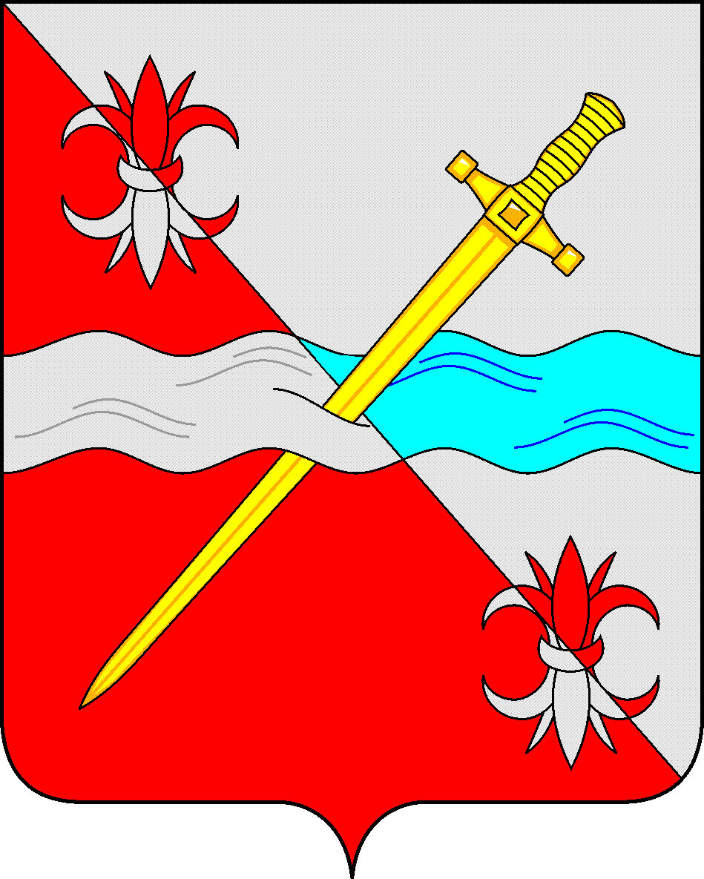

**СОВЕТ**

**депутатов Советского городского округа**

**Ставропольского края**

**РЕШЕНИЕ**

16 марта 2022 г. № 558

г. Зеленокумск

О награждении Почетной грамотой

Совета депутатов Советского городского

округа Ставропольского края

В соответствии с Положением о Почетной грамоте Совета депутатов Советского городского округа Ставропольского края Совет депутатов Советского городского округа Ставропольского края

РЕШИЛ:

1. Наградить Почетной грамотой Совета депутатов Советского городского округа Ставропольского края за многолетний, добросовестный труд и в связи с профессиональным праздником — Днем работников торговли, бытового обслуживания населения и жилищно-коммунального хозяйства:

Десятову Ирину Викторовну – инспектора по кадрам Муниципального казённого учреждения «Хозяйственно-эксплуатационная служба Советского городского округа»

Ломакина Николая Ивановича – рабочего по комплексному обслуживанию и ремонту зданий Муниципального казённого учреждения

«Хозяйственно-эксплуатационная служба Советского городского округа»;

Поповиченко Любовь Владимировну – уборщика служебных помещений Муниципального казённого учреждения «Хозяйственно-эксплуатационная служба Советского городского округа» .

2. Наградить Почетной грамотой Совета депутатов Советского городского округа Ставропольского края:

Голондарёву Людмилу Владимировну – переплетчика документов муниципального учреждения культуры «Центральная библиотека Советского района» за многолетний безупречный труд, качественное и ответственное выполнение должностных обязанностей;

Ревва Екатерину Юрьевну – культорганизатора муниципального казенного учреждения «Культурно-досуговый центр» села Нины – за активное участие в творческой жизни, формирование культурно-нравственного развития личности подрастающего поколения;

Чурбакова Сергея Ивановича – преподавателя муниципального бюджетного учреждения дополнительного образования «Зеленокумская детская музыкальная школа» - за многолетний добросовестный труд, значительный вклад в музыкально-эстетическое воспитание подрастающего поколения.

3. Решение вступает в силу со дня его принятия.

Председатель Совета депутатов

Советского городского округа

Ставропольского края В.П. Немов